## 假设有表A,B,C

表A中有如下字段: (该表为产品信息表)

ID(自动编号),产品编号,产品名称,产品价格,产品具体信息

表B中有如下字段:(该表为购买记录表,每次购买都会将购买信息插入该表)

ID(自动编号),产品编号,购买数量,购买时间

表C中有如下字段:(该表为购买统计表,每次购买也会对该表进行操作)

ID(自动编号),产品编号,购买次数

问题1:请写出 查询表A中按照产品价格的升序,产品编号的倒序的前100数据

select * from a order by price ,gid desc limit 100;

问题2:请写出查询表B中购买数量总和超过100的产品编号

select gid from b where gnum > 100;

问题3:请写出查询表B中购买数量总和超过100的产品编号,产品名称,产品价格,产品具体信息

select a.gid,name,price,info from a,b where a.gid=b.gid and gnum>100;

问题4:请写出更新表A中产品的产品名称为产品名称+’(热)’ 当该产品在表B中购买总数超过1000的产品并且购买时间在2011-01-01之前

update a set name = concat(name,'热') where name = (select t.name from (select a.name from a,b where a.id = b.id and gnum>100 and time <'2011-01-01') t);

问题5:假设在开发过程中在用户在购买页面进行购买操作的时候,后台需要做一下操作,请根据步骤写出具体语句:

1. 产品编号:89,购买数量:100,时间2011-01-01将购买信息插入表B中

insert into b values(1,89,100, '2011-01-01');

2)在对表B进行插入操作的同时更新表C ,如果表C中已存在的编号则购买次数加1,如果不存在的编号则重新插入一条(使用触发器或者存储过程编写)(如果没办法写的很清楚,可以使用文字加以描述)

## 简单描述你对面向对象的理解.

面向对象编程,即OOP,是一种编程范式,满足面向对象编程的语言,一般会提供类、 封装、继承等语法和概念来辅助我们进行面向对象编程。

面向对象是基于万物皆对象这个哲学观点. 所谓的面向对象就是将我们的程序模块化, 对象化,把具体事物的特性属性和通过这些属性来实现一些动作的具体方法放到一个类 里面

面向对象的三大特征 继承,封装,多态

## 简单描述你对封装、继承、多态的理解。

**封装**

封装是面向对象的重要原则，就是把对象的属性和行为（方法）结合为一个独立的整体，并尽可能隐藏对象的内部实现细节。大白话讲就是，把不想告诉或者不该告诉别人的东西隐藏起来（private关键字修饰），把可以告诉别人的东西公开，别人只能用我提供的功能实现需求，而不知道内部是如何实现的。正是由于这种特性，所以起到了增加**安全性**的作用。

**继承**

继承是面向对象最显著的一个特性，是从已有的类中派生出新的类，我们把它称之为子类，子类继承父类的属性和行为，并能根据自己的需求扩展出新的属性和行为，提高了代码的**可复用性**。   
**eg** : 运动Sport，球类运动BallSport继承Sport，羽毛球Badminton继承BallSport。

**多态**

多态指允许不同的对象对同一个消息做出相应，即同一个消息可以根据发送对象的不同而采用多种不同的行为方式（发送消息就是函数调用）。封装和继承几乎都是为多态而准备的，在执行期间判断引用对象的实际类型从而调用其相应的方法。   
**eg** : 球类运动都会有play()打球这个行为（方法），但是这个方法是抽象的（没有具体的实现），子类中的羽毛球实现是用羽毛球拍去打的，而足球是用脚去踢的，篮球是用手去投的。

## 3．如何排查数据中的重复数据，垃圾数据？

python中的pandas模块中对重复数据去重步骤：

1）利用DataFrame中的duplicated方法返回一个布尔型的Series,显示各行是否有重复行，没有重复行显示为FALSE，有重复行显示为TRUE；

2）再利用DataFrame中的drop_duplicates方法用于返回一个移除了重复行的DataFrame。

示例：

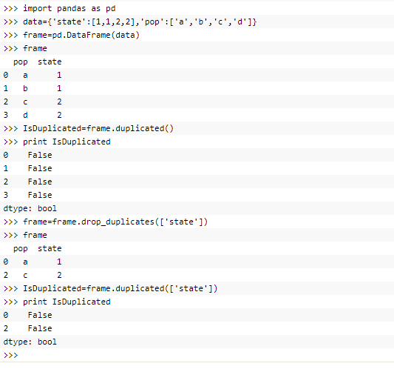

## 4. 视图是什么，有什么作用？

视图就是可以将多个表（>=1）联合组织起来 合并成一个类似数据表的技术方便用户多表查询

作用：

1、视图能够简化用户的操作

2、视图使用户能以多钟角度看待同一数据

3、视图对重构数据库提供了一定程度的逻辑独立性

4、视图能够对机密数据提供安全保护

5、适当的利用视图可以更清晰的表达查询，

## 5. 请说出至少2中数据分页的方式，请写出关键程序代码或SQL

MySQL数据库实现分页比较简单，提供了LIMIT函数。一般只需要直接写到sql语句后面就行了。例如：

select * from table WHERE … LIMIT 10; #返回前10行

select * from table WHERE … LIMIT 10,20; #返回第10-20行数据

ORCALE数据库实现分页查询可以使用row_number()函数或者使用rownum 虚列两种方法。

第一种：利用分析函数row_number() 方法

select * from(select t.*,row_number() over (order by t1.id) rowno from TABLE1)

where rowno between 21 and 40;

第二种：直接使用rownum 虚列

select * from(select t.*,rownum as rowno from TABLE1 )

where rowno between 10 and 20；

这两种方法比较，显然第二种方法比较好。因为不用order by语句，会提高检索数据的速度的，尤其数据量越大时，第二种方法快速检索数据越明显

## 6. 如下SQL的含义：

If exists (select * from dbo.sysobjects where id= object_id(N’[dbo].[results]’) and OBJECTPROPERTY (id,N’isUsertable’=1)

Drop table [dbo][results]

**答：**

OBJECT_ID：返回数据库对象标识号。N是显式的将非unicode字符转成unicode字符，它来自 SQL-92 标准中的 National（Unicode）数据类型，用于扩展和标准化，在这里可以不用，写作object_id(PerPersonData)。  
OBJECTPROPERTY：返回当前数据库中对象的有关信息。1表“真”。同样可以写成OBJECTPROPERTY(id, sUserTable) = 1。  
整条语句的意思是判断数据库里有没有存在results这样一张表，有则删除。

## 7. 如何做数据库优化？如何提升大数据量的查询速度？

1.对查询进行优化，应尽量避免全表扫描，首先应考虑在 where 及 order by 涉及的列上建立索引。

2.应尽量避免在 where 子句中对字段进行 null 值判断，否则将导致引擎放弃使用索引而进行全表扫描，如：

select id from t where num is null

可以在num上设置默认值0，确保表中num列没有null值，然后这样查询：

select id from t where num=0

3.应尽量避免在 where 子句中使用!=或<>操作符，否则将引擎放弃使用索引而进行全表扫描。

4.应尽量避免在 where 子句中使用 or 来连接条件，否则将导致引擎放弃使用索引而进行全表扫描，如：

select id from t where num=10 or num=20

可以这样查询：

select id from t where num=10

union all

select id from t where num=20

更多见链接：

<https://www.cnblogs.com/xumr/p/5502589.html>

## 8． Post 和get 有什么区别？一般怎么运用。

1. GET使用URL或Cookie传参。而POST将数据放在BODY中。

2. GET的URL会有长度上的限制，则POST的数据则可以非常大。

3. POST比GET安全，因为数据在地址栏上不可见。

## 9. 请写出长宽500px 的DIV边框加粗为5PX ,背景颜色为绿色,内外边距为50px,其内部的文字为50px CSS 并在页面靠右浮动的css样式.

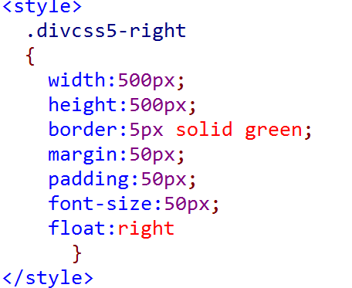

## 10.请写出用JS 或JQuery取得上面DIV中的文字的语句.

Document.getElementByTagName(‘div’).innerHTML()

## 是否熟悉电脑硬件知识?

1):主板:

相当于一个模具,将其他硬件集成在一起,优劣在于电容做的好坏.主板用的是液态电容.还有就是可升级性,也就是插槽的多少

2)CPU:

CPU是一个核心处理器，负责处理使用者输入的所有指令，并将处理好的指令传出进行执行，类似于人体的反射．CPU性能取决于功耗，处理速度，使用的技术来判断，功耗越低，速度越快，技术越新，一般来说是最好的。但并不能以CPU的好坏评价电脑速度。还取决于内存的大小。

3)内存:

内存，外行可以理解相为一个用于数据处理的硬盘，并且关机后数据会消失。内存一般分2G，4G，8G，16G。一般的话，4G就能够胜任一般的工作，有些人会怕不够，换成8G的，16G就属于高配了，一般人用不了那么多。

4)显卡:

显卡则负责将信号转成图画显示在屏幕上。玩游戏的话，就得显卡配置的好一点，有些游戏就需要高级一点的，不然会卡的玩不了。从市面上卖的显卡可以看出，显卡因为功耗较大，工作时温度会很高，因此会带风扇，一到多个风扇，可以挑选。越多效率越高。

5)硬盘:

硬盘则是存储日常的数据和文件的。相当于一个仓库，用什么，就会有人来拿。用完再放回去。笔记本硬盘分机械硬盘和固态硬盘，固态硬盘价格较高，会提升开机速度。一般用的是机械硬盘。这两种并没什么太大的区别，只是一个启动速度的差异。

6)外设:

键盘,鼠标,光驱

## 是否对于电脑等硬件有一定的动手能力?如装系统,基本维修等

有,老毛桃、大白菜一键装机,内存条老化处理，驱动更新、BIOS设置，应急启动盘的创建

## 熟练使用的编程语言是哪种?

Python语言

Python是一门面向对象的语言

优点：简单，易学，免费开源，自动内存管理，可以移植，解释性，可扩展，丰富的第三库，黏合度高

缺点：

速度慢，强制缩进，单行语句

## B/S 和C/S 架构开发 是否都会 ?更倾向哪一种?

**C/S 架构的概念**

C/S是Client/Server，即客户端/服务器端架构，一种典型的两层架构。

客户端包含一个或多个在用户的电脑上运行的程序

服务器端有两种，一种是数据库服务器端，客户端通过数据库连接访问服务器端的数据；另一种是Socket服务器端，服务器端的程序通过Socket与客户端的程序通信。

**C/S 可以看做是胖客户端架构**

因为客户端需要实现绝大多数的业务逻辑和界面展示。作为客户端的部分需要承受很大的压力，因为显示逻辑和事务处理都包含在其中，

通过与数据库的交互（通常是SQL或存储过程的实现）来达到持久化数据，以此满足实际项目的需要。

**C/S 优点和缺点**

优点：（1）界面和操作可以很丰富 （2） 安全性能可以很容易保证，实现多层认证也不难 （3）由于只有一层交互，因此响应速度较快。

缺点：（1）适用面窄，通常用于局域网中

（2）用户群固定。由于程序需要安装才可使用，因此不适合面向一些不可知的用户  
　　   （3）维护成本高。发生一次升级，则所有客户端的程序都需要改变。

**B/S 架构的概念**

B/S是Browser/Server，即浏览器/服务器架构。

Browser指的是Web浏览器，极少数事务逻辑在前端实现，但主要事务逻辑在服务器端实现，Browser客户端，WebApp服务器端和DB端构成所谓的三层架构。

B/S架构的系统无须特别安装，只有Web浏览器即可。

**B/S 可以看做是瘦客户端架构**

B/S架构中，显示逻辑交给了Web浏览器，事务处理逻辑在放在了WebApp上，这样就避免了庞大的胖客户端，减少了客户端的压力。因为客户端包含的逻辑很少，因此也被成为瘦客户端。

**C/S 优点和缺点**

优点：（1）客户端无需安装，有Web浏览器即可 （2）BS架构可以直接放在广域网上，通过一定的权限控制实现多客户访问的目的，交互性较强。  
        （3）BS架构无需升级多个客户端，升级服务器即可。

缺点：（1）在跨浏览器上，BS架构不尽如人意。（2）表现要达到CS程序的程度需要花费不少精力。  
        （3）在速度和安全性上需要花费巨大的设计成本，这是BS架构的最大问题。  
        （4）C和S交互是请求-响应模式，通常需要刷新页面，这并不是客户乐意看到的。（在Ajax风行后此问题得到了一定程度的缓解）

## 是否会用JS?

JavaScript一种直译式脚本语言，是一种动态类型、弱类型、基于原型的语言，内置支持类型。它的解释器被称为JavaScript引擎，为浏览器的一部分，广泛用于客户端的脚本语言，最早是在[HTML](https://baike.baidu.com/item/HTML)（标准通用标记语言下的一个应用）网页上使用，用来给HTML网页增加动态功能。

## 6.一般使用哪种数据库?

关联型数据库MySQL

由数据库、表、记录三个层次组成，所用语句为传统的SQL语句，但是在海量数据处理时效率会有所下降。

非关联型数据库 MongoDB

mongodb是文档型数据库，有数据库、集合、文档三个层次构成，数据结构由键值对组成，适用于事件地记录、内容管理或博客平台等。mongodb，不太稳定，且不支持事务操作，占用空间大

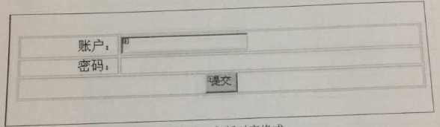

## 请写出如上图的页面的HTML代码,包括对齐格式.

## 请用JS写出 弹出提示框’hello world!’

## 9．请写出上图中提交数据库的操作语句:

<!DOCTYPE html>

<html>

<head>

<meta charset="UTF-8">

<title>D</title>

<style>

#tbl{

width: 800px;

margin: 40px auto;

}

#tbl .firsttd{

width: 200px;

text-align: right;

box-sizing: border-box;

}

#tbl #btnSubmit{

margin-left: 200px;

}

</style>

</head>

<body>

<form action="" method="post">

<table id="tbl" border="1px solid #ddd;" cellspacing="" cellpadding="">

<tr>

<td class="firsttd">账户：</td>

<td>

<input type="text" name="uname" id="uname" value="" />

</td>

</tr>

<tr>

<td class="firsttd">密码：</td>

<td>

<input type="password" name="upwd" id="upwd" value="" />

</td>

</tr>

<tr>

<td colspan="2">

<input type="submit" name="" id="btnSubmit" value="提交" />

</td>

</tr>

</table>

</form>

<script type="text/javascript">

alert("hello world!");

</script>

<!--

select * from table where uname =

-->

</body>

</html>